ČBA Hypomonitor: Srpen navzdory korekci uhájil druhou nejsilnější aktivitu. Sazba nepatrně klesla na 4,52 %.
Praha, 15. září 2025 – V srpnu 2025 poskytly banky a stavební spořitelny nové hypotéky za téměř 26 miliard korun. Oproti rekordnímu červenci aktivita objemově zeslábla o 13 %, ale zůstává na silnějších úrovních než ve druhém čtvrtletí. A po sezónním očištění si drží druhou nejsilnější příčku, a to jak objemově, tak počtem nových hypoték. Od začátku roku objem nových hypoték dosáhl 206 miliard korun, tedy o 60 miliard více než před rokem. Průměrná realizovaná sazba hypoték nepatrně dále klesla na 4,52 %. Její meziroční pokles o 0,46% bodu snižuje měsíční splátky přibližně o více než 1,1 tis. Kč, tedy o 1,2 % čistého příjmu žadatele o hypotéku. Velikost nově poskytnuté hypotéky v srpnu nepatrně klesla na 4,26 milionu korun, a to po téměř ročním rostoucím trendu. Její meziroční růst tak zmírnil na 314 tisíc, což mírně zmírnilo dopad na vyšší průměrnou měsíční splátku na téměř 1,7 tis. Kč, tedy přibližně o 1,8 % příjmu žadatele. Uvedené informace plynou z údajů ČBA Hypomonitoru, který zachycuje data všech tuzemských bank a stavebních spořitelen poskytujících hypoteční úvěry.
Pokud hypotéky udrží dynamiku z předcházejících čtyřech měsíců s výjimkou extra silného července, pak by mohl objem nových hypoték bez refinancování v roce 2025 dosáhnout úrovně 301 miliard Kč, téměř o třetinu více než loni. To je doprovázeno lepším odhadem počtu nových hypoték v letošním roce na úrovni 74,6 tisíc, což je nad průměrným odhadem ročního výsledku z předcházejících tří měsíců (72 tisíc kusů).
Nová čísla nepřinášejí výraznější změnu v trendu. Hypoteční čísla tak budou asi nadále představovat proinflační riziko s dopadem na úrokovou politiku ČNB (2týdenní repo na 3,5 %) a také pravděpodobně udrží netriviální diskusi nad nastavením makroobezřetnostní politiky, jejíž další rozhodnutí je naplánováno na 27. listopadu.

Tabulka č. 1: Shrnutí objemu poskytnutých hypoték a průměrných úrokových sazeb za srpen 2025 a za dosavadní průběh letošního roku
 | měsíční hodnoty |  |  |  | hodnoty od začátku roku
 | Objem  (mld. Kč) | Počet | Sazba  (%) |  | Objem  (mld. Kč) | Počet | Sazba  (%)
Celkem | 33,1 | 8 071 | 4,52 |  | 255,4 | 63 989 | 4,61
Nové úvěry | 25,9 | 6 086 | 4,52 |  | 205,6 | 49 737 | 4,62
z toho:
na koupi | 20,9 | 4 784 | 4,52 |  | 164,2 | 38 942 | 4,61
na výstavbu | 3,6 | 890 | 4,49 |  | 31,4 | 7 797 | 4,58
ostatní | 1,4 | 412 | 4,73 |  | 10,0 | 2 998 | 4,82
Refinancované z jiné instituce | 6,1 | 1 677 | 4,50 |  | 40,5 | 11 710 | 4,57
Refinancované interně, navýšené | 1,1 | 308 | 4,51 |  | 9,3 | 2 542 | 4,57
Pramen: ČBA Hypomonitor

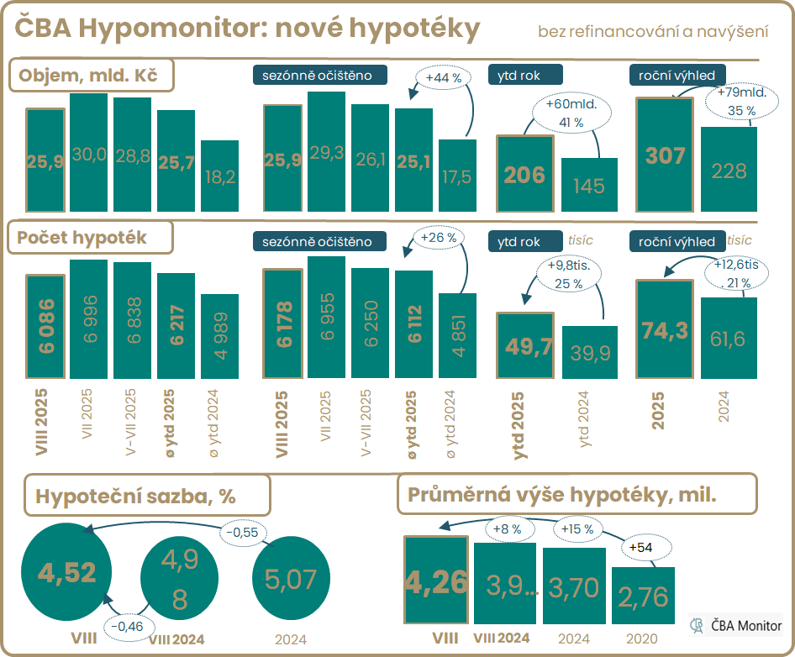
Srpen překvapil silným objemem nových hypoték navzdory korekci po velice silném červenci
V srpnu poskytly banky a stavební spořitelny skutečně nové hypoteční úvěry za 25,9 mld. Kč a k tomu klienti navíc refinancovali či navýšili své hypotéky v rozsahu 7,2 mld. Kč. Oproti červenci tak nová hypoteční aktivita objemově klesla přibližně o 14 %, což částečně odpovídá sezónnímu vlivu, ale jedná se především o korekci po silném červenci 30 miliardami nově poskytnutých hypoték. Po sezónní úpravě přinesla srpnová čísla nových hypoték mírný pokles na 25,9 mld. Kč. Ačkoliv je to o 11 % méně ve srovnání s červencovými 29,3 mld., tak se jedná o druhý nejsilnější letošní měsíc. Objem nově poskytnutých hypoték se v srpnu dostal na přibližně o 57 % vyšší úroveň ve srovnání s první polovinou minulého roku. V meziročním vyjádření růst objemu poskytnutých hypoték v srpnu zvolnil na 1 % z červencových 53 % po 83% meziročním nárůstu v minulém roce, což odráží silné předzásobení hypoték v srpnu loňského roku z důvodu novely zákona upravující podmínky předčasného splacení hypotečního úvěru.
„Na rozdíl od předchozích let se během prázdninových měsíců trh nepropadl, naopak pokračuje v růstu. Zvyšuje se také podíl refinancovaných hypoték, což odpovídá aktuálnímu refinančnímu potenciálu na trhu,“ doplňuje Marek Richter, vedoucí hypotečních služeb Air Bank.
Počet nových hypoték se rovněž drží vysoko navzdory srpnové korekci a je na cestě letos překonat úroveň z roku 2019. Počet nových hypoték v srpnu poklesl o 13 % meziměsíčně na 6 086 kusů, což je o 6 % méně než před rokem. Odhadujeme, že po sezónním očištění se jejich počet pohybuje okolo 6 178. Ačkoliv je to menší počet než téměř 7 tisíc zaznamenaných v červenci, tak se srpnový počet podělil s březnem o druhou až třetí příčku za letošní rok. Od počátku roku dosáhl počet nových hypoték 49,7 tisíc kusů (+25,5 % meziročně). Dynamika počtu nových hypoték v posledních čtyřech měsících bez silného července implikuje jejich letošní nárůst na celkový počet okolo 74,6 tisíc, což by bylo téměř o 21 % více než v loňském roce a poblíž 72 tisícům z roku 2019.
„Navzdory korekci zůstala srpnová aktivita druhá nejsilnější v letošním roce, a to jak počtem, tak objemem. Hranice tří set miliard korun nově poskytnutých hypoték se tak pro letošní rok přibližuje,“ domnívá se Jaromír Šindel, hlavní ekonom České bankovní asociace.
Graf č. 1: Nově poskytnuté hypotéky bez refinancování
V srpnu 2025 poskytly banky a stavební spořitelny nové hypotéky za 25,9 miliardy Kč, což zůstává velmi silné číslo navzdory korekci po silnějším červenci.
Pramen: ČNB, ČBA Hypomonitor (před rokem 2020 jsou objemy ze statistiky ČNB).
Větší poměr refinancovaných úvěrů odpovídá současnému trendu a bude pravděpodobně sílit. Objem refinancovaných a navýšených úvěrů (interně či z jiné instituce) v srpnu poklesl na 7,2 mld. Kč. I tak je to o 84 % více než průměrných 3,9 miliardy refinancovaných v loňském roce a více než dvojnásobek v porovnání s 2,2 miliardami refinancovanými v roce 2023. Podíl refinancovaných úvěrů na celkovém objemu poskytnutých hypoték pak vzrostl na téměř 22 %, což je nad loňským průměrem 17 %. Ačkoliv se nachází i nad 17,2% podílem z let 2022-2023, ovšem stále pod téměř 29% podílem z období 2020-2021, kdy domácnosti refinancovaly za hypoteční sazbu 2,14 %. V srpnu 2025 se domácnosti refinancovaly za úrokovou sazbu 4,5 %, což je ovšem stále o výrazných 0,41 % bodu méně než 4,91 % před rokem.

Celkově tak banky a stavební spořitelny v srpnu poskytly nové a refinancované hypotéky v objemu 33,1 mld. Kč, což je o 12,3 % méně než před měsícem. Jejich celkový objem tak v letošním roce prozatím dosáhl 255 mld. Kč, což představuje 46% nárůst ve srovnání s lednem až srpnem předcházejícího roku.

Průměrná hypoteční sazba v srpnu výrazně zvolnila klesající trend, a to na 4,52 %

Průměrná realizovaná úroková sazba u nových hypoték v srpnu nepatrně dále klesla na 4,52 % z červencových 4,53 %. Její snížení tak potvrzuje klesající trend pod 5 % naposledy zaznamenanými v červenci 2024. Její srpnová úroveň je tak o 0,46% bodu níže než 4,98% sazba před rokem, což snižuje měsíční splátky hypotéky přibližně o 1,2 % čistého příjmu žadatele, tedy o 1,1 tis. Kč. Pro srovnání průměrná hodnota hypoteční sazby v roce 2024 dosáhla 5,07 % v porovnání se sazbou 5,81 % v roce 2023.

„Dočasné mírné zlevnění by mohly přinést časově omezené akční nabídky některých bank, nicméně vzhledem k vývoji cen úrokových swapů nelze v následujících měsících očekávat výrazný pokles sazeb u hypotečních úvěrů.,“ říká Ondřej Šuchman, manažer hypoték Komerční banky.

Graf č. 2: Průměrná hypoteční sazba – nové obchody
Srpnová výše hypoteční sazby pouze zlehka poklesla na 4,52 % s meziročním poklesem o necelý půl procentní bod.
Pramen: ČNB, ČBA Hypomonitor

Tržní úrokové sazby, které mají klíčový vliv na hypoteční sazby, se v srpnu stabilizovaly na vyšších úrovních, což bude v budoucnu asi limitovat další výraznější pokles hypotečních sazeb. České pětileté úrokové swapy v srpnu dále nepatrně stouply o 0,03% bodu na 3,72 % a jsou tak téměř o 0,2% bodu nad červnovými 3,54 % a o více než 0,4% bodu nad jejich úrovní z dubna letošního roku. V posledních dvanácti měsících se české pětileté swapy pohybovaly v rozmezí měsíčních průměrů 3,19 % (v září 2024) a 3,72 % (ze srpna 2025). V porovnání s průměrnou úrovní pětiletých swapů v roce 2024 byly srpnové úroky o 0,14% bodu výše. V případě amerických pětiletých úrokových swapů došlo v srpnu kvůli horším údajům z trhu práce k jejich poklesu na 3,7 % z červencových 3,83 % a nacházely se 0,42% bodu pod jejich průměrnou hodnotou z roku 2024. Eurové pětileté swapy v srpnu naopak, i kvůli očekávání nezměněné úrokové sazby ECB na jejím zářijovém zasedání, stouply na 2,33 % z červencových 2,3 % a byly 0,25% bodu pod jejich průměrnou loňskou úrovní 2,58 %.

Mezi domácí faktory, které ovlivnily vývoj úrokových swapů především patřily: i) jestřábější postoj ČNB po jejím červnovém zasedání, kdy bankovní rada ponechala svoji dvoutýdenní repo sazbu na 3,5 %. Tento postoj byl zvýrazněn po srpnovém zasedání a publikaci jestřábího výhledu na ekonomiku; ii) k tomu přispěla i vyšší jádrová inflace v červnu, zatímco její červencové, ale i srpnové hodnoty mohou přinést částečnou úlevu; iii) silnější růst české ekonomiky v druhém čtvrtletí spojený se silnějším proinflačním růstem mezd (viz komentář zde); iv) dalšímu růstu úroků zamezilo posílení české koruny díky více podpůrnému úrokovému diferenciálu.

Úroková hypoteční sazba na nové hypotéky v srpnu dle ČBA Hypomonitoru nepatrně klesla na 4,52 % a nacházela se tak přibližně 0,94% bodu nad průměrnými tržními swapovými sazbami. To je přibližně 0,14% bodu pod dlouhodobým průměrem od roku 2014 (1,08% bodu), zatímco v předešlých třech měsících tento spread vůči dlouhodobému průměru činil 0,07% bodu. Pokud nedojde k výraznější korekci tržních úrokových sazeb směrem dolů (což by bylo možné ve scénáři obnovení negativního rizika spojeného s celními válkami, při dalším silnějším posílení koruny, či v případě výraznějšího zchlazení českého trhu práce či nemovitostí), pak současný rozdíl mezi hypoteční a tržní sazbou bude asi limitovat další výraznější pokles hypoteční sazby.

Tržní dlouhodobé sazby se v srpnu ustálily na vyšších úrovních v porovnání s prvním pololetím
Pramen: LSEG (10. září 2025), ČBA

Průměrná velikost hypotéky v srpnu mírně poklesla na 4,26 mil. Kč a stabilizace byla patrná i pro hypotéky ke koupi

Průměrná velikost skutečně nově poskytnuté hypotéky v srpnu nepatrně klesla na 4,26 mil. Kč v porovnání s červencem. Její velikost je ovšem i tak o 8 % vyšší než 3,95 mil. Kč před rokem. Odhlédneme-li od mimořádné hodnoty téměř 4 mil. Kč v srpnu 2024 (vliv nové legislativy), tak průměrná hodnota od loňského dubna postupně roste a o 23 % převyšuje předcházející rekordní úroveň z listopadu 2021 ve výši 3,46 mil. Kč. Dosáhnout na vyšší hypotéku umožňuje postupný pokles hypotečních sazeb, či o něco silnější růst reálných příjmů domácností (3,9 % meziročně v Q2-2025 či graficky zde), společně s pokračujícími uvolněnými makroobezřetnostními limity ohledně příjmů ze strany ČNB (pouze 80% limit LTV či 90% v případě žadatelů mladších 36 let). Rostoucí výše hypotéky pak souvisí také s vývojem cen bytů, které si dle údajů společnosti Flat Zone v druhém čtvrtletí roku 2025 udržely stále silný 10% meziroční růst (viz grafy na ČBA Monitoru - ČBA Monitor či v komentáři zde). Data ČSÚ poukazují na nárůst cen bytů okolo 15 % meziročně a celkový index cen nemovitostí okolo 10 % meziročně v prvním čtvrtletí 2015 (viz komentář zde)

Graf č. 3: Průměrná výše skutečně nově poskytnuté hypotéky podle účelu
Průměrná výše hypotéky po téměř roce zastavila trend růstu s mírně nižší srpnovou úrovní na 4,26 milionu korun či s 4,37 milionu v případě hypotéky na nákup nemovitosti.
Pramen: ČNB, ČBA Hypomonitor

Dopady na průměrnou měsíční hypoteční splátku necelých 23 tisíc Kč

Kombinace poklesu úrokové sazby a vyšší průměrné výše hypotéky v srpnu 2025 ve srovnání s průměrnými hodnotami z roku 2024 zvýšily průměrnou měsíční splátku hypotéky o 2 tis. Kč. Scénáře vývoje měsíční splátky pro různé délky splatnosti hypotéky znázorňuje tabulka č. 2. Ta napovídá, že pokles hypotečních sazeb bezmála o 0,6% bodu vůči jejich průměrné výši 5,07 % v roce 2024 přinesl, pro průměrnou velikost hypotéky při jejím obvyklém přibližně 26,8letém splácení, snížení měsíční splátky o necelých 1 400 Kč na přibližně 22,9 tis. Kč, tedy o 1,5 % čistého příjmu žadatele v porovnání s průměrnou splátkou v minulém roce. Ve srovnání s průměrnou hypoteční sazbou 5,81 % v roce 2023 dosáhla úspora kvůli úrokové sazbě necelých 3 300 Kč pro hypotéku v její aktuální průměrné hodnotě.

Ovšem současná průměrná výše hypotéky je o 16 % vyšší než její průměrná výše v roce 2024, což přispívá k navýšení měsíční splátky o 3,2 tis. Kč ve srovnání s průměrnou měsíční splátkou v minulém roce navázanou na loňskou průměrnou výši hypotéky ovšem při současné úrokové sazbě. Splátka hypotéky ve výši jednoho milionu korun s 30letou splatností se se současnými úrokovými sazbami pohybuje okolo 5,1 tisíce Kč.
Naopak, ve srovnání s průměrnou 2,8% úrokovou hypoteční sazbou pro nové hypotéky v roce 2019, tak současná hypoteční sazba pro refinancování ve výši 4,5 % při zkrácení splatnosti úvěru zvedá měsíční splátky u průměrné hypotéky téměř o 1700 Kč, tedy asi o 3,5 % současné hrubé průměrné mzdy.

Tabulka č. 2: Ilustrace měsíční splátky průměrné hypotéky v závislosti na délce splatnosti a úrokové sazbě
Průměrná velikost nové hypotéky v Kč: |  |  |  | 4 262 440
Průměrná úroková sazba v %: |  | 2,0 | 3,0 | 4,0 | 4,52 | 5,0 | 6,0
 |  |  |  | Měsíční splátka:
Splatnost hypotéky v letech: | 15 | 27 430 | 29 440 | 31 530 | 32 660 | 33 710 | 35 970
 | 20 | 21 560 | 23 640 | 25 830 | 27 020 | 28 130 | 30 540
 | 25 | 18 070 | 20 210 | 22 500 | 23 750 | 24 920 | 27 460
 | 26,8 | 17 150 | 19 320 | 21 640 | 22 910 | 24 100 | 26 690
 | 30 | 15 750 | 17 970 | 20 350 | 21 660 | 22 880 | 25 560
Pramen: ČBA
Pozn.: barevný sloupec odpovídá úrokové sazbě posledního ČBA Hypomonitoru, ostatní sazby jsou ilustrační; barevný řádek odpovídá průměrné splatnosti nových hypoték podle dat ČNB; částky jsou zaokrouhleny na desítky korun.

Graf č. 4: Ilustrativní srovnání výše měsíční splátky průměrné hypotéky s obdobím před rokem v závislosti na výši úroku, velikosti hypotéky a její splatnosti v letech
V meziročním srovnání přinesl pokles hypoteční sazby úsporu průměrné měsíční splátky o 1 140 Kč, ovšem růst průměrné výše hypotéky způsobil její navýšení o 1 690 Kč.
Pramen: ČBA. Pozn.: částky jsou zaokrouhleny na desítky korun.

Statistická příloha
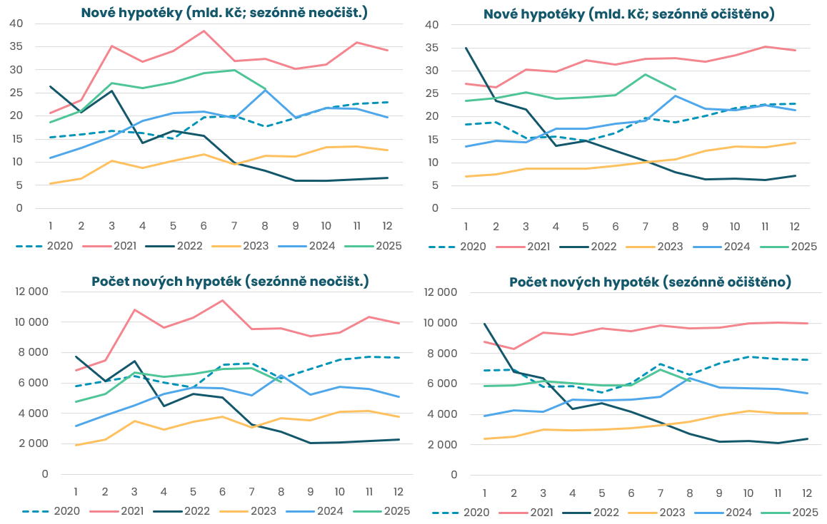
Pramen: ČBA Hypomonitor
Poznámka: Jedná se o skutečně nové hypotéky (tedy bez refinancování a navýšeni). Podkladová data jsou k dispozici v souboru xls přiloženém na webových stránkách ČBA Hypomonitoru

Hypoteční trh v roce 2024: Rekordní růst o 83 %

Za celý rok 2024 poskytly banky a stavební spořitelny nové hypoteční úvěry v objemu 228 miliard Kč. To je více než 83% skok vůči objemu z roku 2023. K tomu se navíc refinancovaly hypotéky v rozsahu 47 miliard Kč a celý hypoteční trh tak v roce 2024 narostl na 275 miliard Kč ze 150 miliard v roce 2023. Pokud upravíme objemy o nárůst cen nemovitostí o 5-8 % (dle různých statistik), objem nových hypoték vzrostl reálně o něco méně. To odpovídá i mírnějšímu nárůstu počtu nových hypoték v roce 2024 o 53 % meziročně na téměř 62 tisíc a téměř 20% nárůstu průměrné výše poskytnuté nové hypotéky na 3,7 milionu Kč. Ve srovnání s předpandemickými roky 2017-2019 byl objem poskytnutých nových hypoték v roce 2024 zhruba o necelou pětinu vyšší.

Graf č. 2: Celoroční objem, počet a průměrná výše poskytnutých hypoték v letech 2020 až 2024

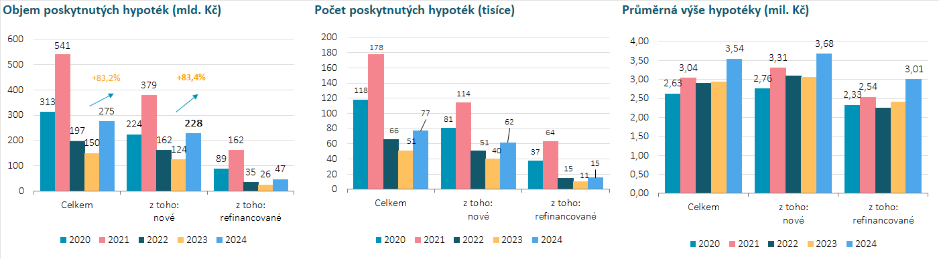
Pramen: ČBA Hypomonitor

ČBA zveřejňuje souhrnné statistiky za celý bankovní trh
Česká bankovní asociace zveřejňuje ve spolupráci s členskými bankami nové souhrnné statistiky z trhu bydlení. Jde především o objemy a počty nově poskytnutých a refinancovaných hypoték a příslušnou úrokovou sazbu. Tyto statistiky publikuje ČBA v agregované podobě za celý bankovní sektor na pravidelné bázi vždy zhruba v polovině měsíce. Šetření se účastní všechny tuzemské banky a stavební spořitelny poskytující v ČR hypotéky. Data jsou dostupná od ledna roku 2020 v přiloženém souboru na stránkách www.cbaonline.cz, kde lze také příslušné statistiky najít zvlášť pro banky a stavební spořitelny. Výše uvedené hodnoty jsou pro sektor jako celek, které lze v jednoduché grafické podobě sledovat také na stránkách cbamonitor.cz.

Metodika ČBA Hypomonitoru

ČBA Hypomonitor rozděluje poskytnuté hypoteční úvěry bank a stavebních spořitelen domácnostem do několika kategorií tak, aby byly rozlišeny nové úvěry od refinancovaných či interních refixací. Nové úvěry jsou pak vykazovány v kategoriích dle účelu úvěru:

1. Nové úvěry
Jsou úvěry, jejichž celý objem poprvé vstupuje do ekonomiky. Do této kategorie nepatří konsolidace úvěrů anebo refinancování úvěrů. Dělí se do tří kategorií:
- Nákup nemovitosti
- Výstavba nemovitosti – včetně rekonstrukce nemovitosti
- Ostatní nová ujednání – pouze nové úvěry, které nijak nesouvisí s koupí nebo výstavbou nemovitosti, např. tzv. americké hypotéky, vypořádání SJM, zpětná úhrada kupní ceny, vypořádání dědického podílu, vypořádání družstevního podílu, atp.

2. Refinancované úvěry z jiné finanční instituce
Jsou úvěry, které vznikly refinancováním jednoho nebo více úvěrů z jiné finanční instituce než té vykazující. Bez ohledu na výši refinancované částky a bez ohledu na výši případného navýšení se celková výše nově vzniklého úvěru vykazuje do této kategorie.

3. Navýšené anebo interně refinancované úvěry
Jsou úvěry, které již byly v předchozím vykazovaném období součástí portfolia vykazujícího subjektu, a ve vykazovaném období u nich došlo k některé z následujících změn:
- navýšení sjednané částky
- došlo k takovým změnám, že původní úvěr byl v rámci vykazujícího subjektu refinancován/převeden na nový úvěr. Jde tak o skutečně novou smlouvu, nikoli např. jen nové ujednání v rámci refixace stávající smlouvy. Proto je objem takových úvěru ve statistice ČBA nižší oproti „ostatním novým ujednáním“ ve statistice České národní banky.

Data pro ČBA Hypomonitor poskytují následující banky a stavební spořitelny: Air Bank, Česká spořitelna, ČSOB, ČSOB Stavební spořitelna, Fio banka, Hypoteční banka, Komerční banka, mBank, Modrá pyramida, MONETA Money Bank, MONETA Stavební spořitelna, Oberbank, Partners Banka, Raiffeisen stavební spořitelna, Raiffeisenbank, Stavební spořitelna České spořitelny, UniCredit Bank.
O České bankovní asociaci  Česká bankovní asociace (ČBA) je dobrovolné sdružení 33 bank, které v ČR působí a reprezentuje tak 99 % trhu. Více než 30 let podporuje nejen rozvoj bankovního sektoru, ale i celé ekonomiky a všeobecné finanční gramotnosti. ČBA je členem Evropské bankovní federace (EBF).  Více informací na www.cbaonline.cz. | Dotazy posílejte na  radek.salsa@cbaonline.cz

Jedná se především o dlouholeté úrokové swapy (interest rate swap, IRS), které odráží cenu peněz v delších splatnostech, například 2 až 10 let.
Tabulka je k dispozici v souboru xls přiloženém na webových stránkách ČBA Hypomonitoru

